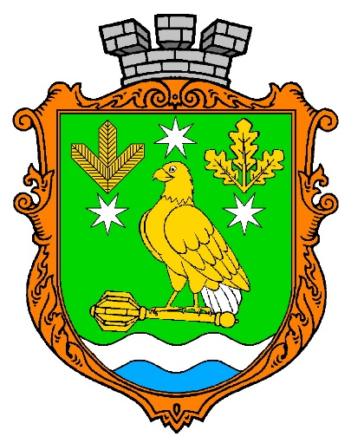 |  |  | ІНФОРМАЦІЙНА КАРТКА № 164  адміністративної послуги  НАДАННЯ ДОЗВОЛУ НА ПОДІЛ ЧИ  ОБ’ЄДНАННЯ ЗЕМЕЛЬНИХ ДІЛЯНОК  КОМУНАЛЬНОЇ ВЛАСНОСТІ  ОБУХІВСЬКА СЕЛИЩНА РАДА  Дніпровського району  Дніпропетровської області
Інформація про суб’єкта надання адміністративної послуги
1. | Місцезнаходження суб’єкта надання адміністративної послуги | Відділ «Центр надання адміністративних послуг»  Обухівської селищної ради Дніпровського району Дніпропетровської області:  52030, Дніпропетровська область Дніпровський район, смт Обухівка, вулиця Центральна, 46-Б  Сектор з питань земельних відносин, екології, агропромислового комплексу Обухівської селищної ради Дніпровського району Дніпропетровської області  52030, Дніпропетровська область Дніпровський район, смт Обухівка, вулиця Центральна, 35
2. | Інформація щодо режиму роботи суб’єкта надання адміністративної послуги | Відділ «Центр надання адміністративних послуг» Обухівської селищної ради Дніпровського району Дніпропетровської області:  Понеділок-середа з 8.00 до 17.00  Четвер з 8.00 до 20.00  П’ятниця з 8.00 до 17.00  Сектор з питань земельних відносин, екології, агропромислового комплексу Обухівської селищної ради Дніпровського району Дніпропетровської області:  Понеділок – четвер з 8.00 до 17.00  П’ятниця з 8.00 до 15.45
3. | Телефон/факс (довідки), адреса електронної пошти та веб-сайт суб’єкта надання адміністративної послуги | Відділ «Центр надання адміністративних послуг»  Обухівської селищної ради Дніпровського району Дніпропетровської області  Тел.: (050) 862 09 38  e-mail: cnap@osr.dp.ua  Сектор з питань земельних відносин, екології, агропромислового комплексу Обухівської селищної ради Дніпровського району Дніпропетровської області  Тел.: 761-16-45 (75)  e-mail: mail@osr.dp.ua  веб-сайт: www.osr.dp.ua, www.fb.com/obuhivska.rada
Нормативні акти, якими регламентується надання адміністративної послуги
4. | Закони України | «Конституція України, Закон України «Про місцеве  самоврядування в Україні», Закон України «Про  звернення громадян», Земельний Кодекс України,  Закон України «Про землеустрій», Закон України «Про державний земельний кадастр»
5. | Акти Кабінету Міністрів України
6. | Акти центральних органів виконавчої влади
7. | Акти місцевих органів виконавчої влади/органів місцевого самоврядування
Умови отримання адміністративної послуги
8 | Підстава для одержання адміністративної послуги | Клопотання від фізичної або юридичної особи.
9 | Вичерпний перелік документів, необхідних для отримання адміністративної послуги, а також вимоги до них | для фізичної особи:  1.Клопотання  2.Копія паспорта громадянина України.  3.Копія ІПН  4.Витяг(и) з Державного земельного кадастру про  земельну ділянку, яка планується до поділу чи  об’єднання та (або) копія інформаційної довідки з  Державного реєстру речових прав на нерухоме майно.  5.Схема поділу чи об’єднання земельних ділянок.  6.Правовстановлюючі документи на об’єкт(и)  нерухомого майна, що знаходяться на земельній  ділянці, яка планується до поділу чи об’єднання (у разі наявності)  7.Технічні паспорти на об’єкт(и) нерухомого майна,  що знаходяться на земельній ділянці, яка планується  до поділу чи об’єднання (у разі наявності).  8. Доручення, якщо звертається уповноважена особа  для юридичної особи:  1. Клопотання  2. Копії установчих документів  3.Витяг(и) з Державного земельного кадастру про  земельну ділянку, яка планується до поділу чи  об’єднання та (або) копія інформаційної довідки з  Державного реєстру речових прав на нерухоме майно.  4.План поділу чи об’єднання земельних ділянок.  5.Правовстановлюючі документи на об’єкт(и)  нерухомого майна, що знаходяться на земельній  ділянці, яка планується до поділу чи об’єднання (у разі наявності):  6.Технічні паспорти на об’єкт(и) нерухомого майна,  що знаходяться на земельній ділянці, яка планується  до поділу  чи об’єднання (у разі наявності).  7. Доручення, якщо звертається уповноважена особа
10 | Порядок та спосіб подання документів, необхідних для отримання адміністративної послуги | Особисто/уповноваженою особою/ поштою на адресу відділу «Центр надання адміністративних послуг»
11 | Платність (безоплатність) надання адміністративної послуги | Безоплатно
У разі платності:
11.1 | Нормативно-правові акти, на підставі яких стягується плата
11.2 | Розмір та порядок внесення плати (адміністративного збору) за платну адміністративну послугу
11.3 | Розрахунковий рахунок для внесення плати
12 | Строк надання адміністративної послуги | 30 днів
13 | Перелік підстав для відмови у наданні адміністративної послуги | 1. Виявлення в документах недостовірних відомостей  2. Невідповідність поданих документів встановленим вимогам
14 | Результат надання адміністративної послуги | Рішення (витяг із рішення) селищної ради або вмотивована відмова
15 | Способи отримання відповіді (результату) | Отримує заявник особисто чи уповноважена особа за дорученням
16 | Примітка

